МАОУ «Школа № 7 для обучающихся с ОВЗ»
Подготовили: учитель начальных классов Холстинина Л.В.
учитель – тьютер Малютина Е.В.

Квест «Путешествие по Пермскому краю»
(для 3-4 классов)
Цель: В игровой форме повторить и обобщить знания учащихся об истории Пермского края.

Подготовительная работа:
1.Приготовить маршрутные листы для классов; станции зашифрованы в виде ребусов, загадок….
2. Назначить ответственных за каждую станцию.
3. Определить время пребывания на станции (10 - 15 минут)
4.Подготовить линейку.
- Станция - реки Пермского края
- Станция - геральдическая
- Станция – Достопримечательности г. Березники

Игра начинается с линейки, где классы получают маршрутный лист.

№ п/п | Название станции | местонахождение станции
1 | 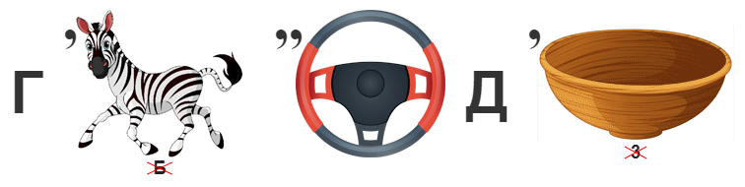 | кабинет № 9
2 | 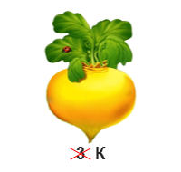Пермского края | кабинет № 13
3 | 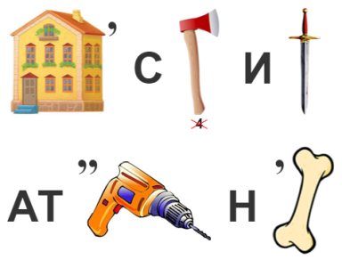г. Березники | кабинет № 10

Олимпиада по окружающему миру
Дата 23.01.2024г.
Участники олимпиады: учащиеся 3-4 классов
«Мой Пермский край – тобой горжусь я!»
Задачи:
- Расширение и углубление знаний учащихся о Пермском крае.
- Формирование умений по использованию теоретических знаний в практической деятельности.
- Создание условий для интеллектуального роста учащихся.
Ф.И.______________________________________________________
1. Столица Пермского края
- Пермь
- Москва
- Березники
- Усолье
2. Выбери пропущенное слово: Почти вся территория Пермского края находится в зоне:
- Тропиков
- Степи
- Тайги
- Пустыни
3. Выбери название одной из главных достопримечательностей Пермского края:
- Каменный город
- Каменная пещера
- Каменный замок
4. Как называется самая известная пещера в Пермском крае?
- Ординская
- Кунгурская
- Дивья
5. Какие реки протекают в городе Перми?
- Чусовая
- Фонтанка
- Кама
- Обь

6. Какое животное не обитает в Пермском крае?
- Куница
- Волк
- Белый медведь
7. Что добывают в Пермском крае?
- Нефть
- Сахар
- Шунгит
- Калийные соли
8. В каком городе Пермского края находится памятник «Пермяк – солёные уши»?
- В Лысьве
- В Соликамске
- В Перми
9. Основной язык, на котором разговаривают жители Пермского края
- Татарский
- Коми-пермяцкий
- Русский
10. Напишите. Какие птицы могут встречаться в Пермском крае?
_________________________________________________________
_________________________________________________________
_________________________________________________________
_________________________________________________________

Станция – Реки Пермского края.
Только две реки в Пермском крае относятся к большим рекам (то есть имеют длину более 500 км). Это собственно Кама (1805 км) и её левый приток Чусовая (592 км).
В Пермском крае 40 рек длиной от 100 до 500 км. Крупнейшие из них:
- Сылва — 493 км.
- Вишера — 415 км.
- Колва — 460 км.
- Яйва — 403 км.
- Косьва — 283 км.
- Коса — 267 км.
- Весляна — 266 км.
- Иньва — 257 км.
- Обва — 247 км.
- Тимшор — 235 км
- Пильва — 214 км.
- Койва — 180 км.
- Южная Кельтма — 172 км.
- Язьва — 162 км
- Чёрная — 149 км.
- Серебрянка — 147 км.
- Уролка — 140 км.
- Лупья — 128 км.
- Тулва — 118 км.
- Лысьва — 112 км.
- Полуденный Кондас — 104 км.

Классификация по характеру
Значительная часть рек Пермского края — равнинные. Это правые притоки Камы — Коса, Уролка, Кондас, Иньва, Обва и другие; и часть левых - Весляна, Лупья, Южная Кельтма, Тулва, Сайгатка. У них извилистое русло и медленное течение.
Левые притоки Камы, берущие начало в Уральских горах, в верхнем течении представляют собой типичные горные реки. Для них характерны быстрое течение с перекатами, порогами и водопадами. На берегах встречаются обнажения камней и живописные скалы (например, Ермак-Камень). В среднем и нижнем течении, на равнине, эти реки теряют горный характер.

Питание
Питание рек Пермского края более чем на 60 % обеспечивается талыми водами. Поэтому для них характерны продолжительный ледостав, высокое весеннее половодье, низкая летняя и зимняя межень. На севере края, благодаря обширным лесам и мощному снежному покрову, половодье длится дольше чем на юге.

Топонимика
Названия многих рек Пермского края имеют финно-угорское (коми-пермяцкое) происхождение. Например, часто встречается в названиях корень ва — вода: Кама (чистый, прозрачный), Сылва (талая), Колва (рыбная), Яйва (мясная), Косьва, Иньва, Обва, Чусовая (от коми-перм. чус — быстрый, ва — вода).
Есть также реки, названия которых происходят из тюркских языков. Например, реки Верхняя Мулянка и Нижняя Мулянка, названия которых происходят от персидского слова «мулла». Исследователи связывают это с татарским князем Маметкулом, который поселился в этой местности до или во время царствования Ивана Грозного и был имамом или муллой.

Задание: Разгадать кроссворд.
По горизонтали: 1. Главная река Пермского края, левый, самый крупный приток Волги. 3. Река в черте города Березники на северном берегу Первого (Сёминского) пруда. 4. Левый приток Камы впадает в Вишерский залив Камского водохранилища. 6. Левый приток Камы. Протекает по территории Челябинской, свердловской областей и Пермского края. Имеет длину 592 км.
По вертикали: 2. Правый приток Камы, впадает в Иньвеньский залив Камского водохранилища. 5. Четвертая по длине река Пермского края. Правый приток реки Вишеры. 7. Горно-таёжная река, приток Камы. Река и город названы одинаково. 8. Название этой реки переводится с коми-пермяцкого языка как талая вода. Впадает в Чусовской залив Камского водохранилища.

 |  |  |  |  |  |  |  |  |  | 5
 |  |  |  |  |  |  |  |  |  |  |  |  | 7
 |  |  |  |  |  | 6
 |  |  |  |  |  | 2
 |  | 8 |  | 4
3
 |  |  |  | 1

 |  |  |  |  |  |  |  |  |  | 5
 |  |  |  |  |  |  |  |  |  | к |  |  | 7
 |  |  |  |  |  | 6 | ч | у | с | о | в | а | я
 |  |  |  |  |  |  |  |  |  | л |  |  | й
 |  |  |  |  |  | 2 |  |  |  | в |  |  | в
 |  | 8 |  | 4 | в | и | ш | е | р | а |  |  | а
 |  | с |  |  |  | н
3 | б | ы | г | е | л | ь
 |  | л |  |  |  | в
 |  | в |  | 1 | к | а | м | а
 |  | а

